# AGV小车在智能物流仓储中的应用

****一、背景****

仓储管理在物流管理中占据着核心地位。传统的仓储管理中存在数据采集靠手工录入或条码扫描，工作效率较低；库内货位划分不清晰，堆放混乱不利收敛；实物盘点技术落后，导致常常账实不符；人为因素影响大，差错率高，增加额外成本；缺乏流程跟踪，责任难以界定等问题。通过智能物流，加大装备技术升级力度，提升自动化水平，实现机器替代人的战略，有效解决仓储物流管理的现存痛点。其中AGV小车是智能化物流仓库中必不可少的工具。

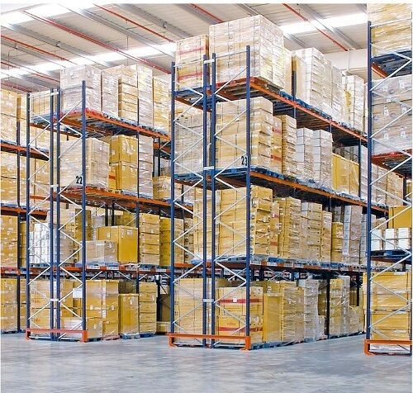

****二、AGV小车系统原理****

**1. **AGV小车简介****

AGV（Automated Guided Vehicle）小车是指带有电磁、光学或视觉等自动引导装置，在不需要驾驶员的情况下将货物安全地送达指定地点，以自动充电的蓄电池为动力来源的运输车。它以不固定占用地面面积、自动化程度高、应用灵活、安全可靠、无人操作、维修方便等优点迅速立足于自动化仓库中。AGV小车是现代物流系统的关键设备，它的设计开发对于提高自动化程度和生产效率有着重要的意义。

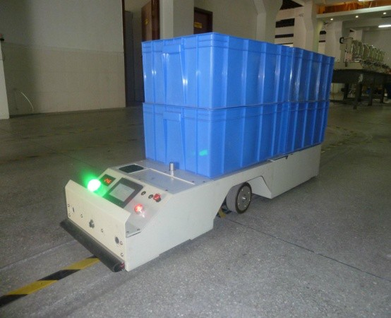

**2. **AGV系统工作原理****

AGV系统的大脑是控制管理系统，它是由图形监控系统、无线电通信系统、激光引导系统、反射板导航系统、信息采集系统、自动充电系统组成。控制中心将工作任务通过无线设备发布出来，离任务点最近的AGV小车根据接收到的信息按照控制中心预先设定好的路 径到达规定地点完成相关作业。在行驶过程中，AGV小车通过激光头对周围反射板的扫描和计算来导航并修正行驶线路偏差，保证行驶路径的精确。同时通过计算机系统汇报自己的行驶位置和作业完成进度，并在图像监控系统中反映出来。如果AGV小车行驶过程中出现交通堵塞的情况，控制管理系统会自动进行交通疏散和管理。当AGV小车出现电量不足，无法正常工作时，AGV小车会发出充电请示信号，控制中心接收到信号后，发出充电指令，AGV小车自动行驶到充电站完成充电任务。充电结束时，信号采集系统会采集结束信号反馈给控制中心，然后控制中心下达结束充电的指令，AGV小车完成充电任务。

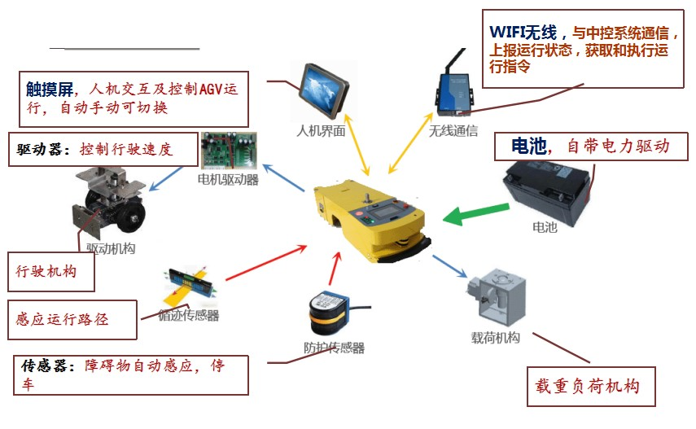

AGV小车构成如图所示

**3. **相比人工搬运，AGV自动传输的优势****

****（1）工作效率高****

AGV实现上下料及来回运输工作，实行不停机换料，缩短人工换料时间，AGV小车可实现自动充电功能，从而达到24小时连续运转工作，大大提高了工作效率。

****（2）节省管理精力****

AGV机器人全智能化管理，从而提高智能化管理水平，有效规避人员因素。

****（3）较好的柔性和系统拓展性****

智能AGV小车的智能传感器开发，除采用传统的位置、速度、加速度等，还应用机器视觉、力反馈等等多智能传感器的融合技术来决策控制，在关联设备多传感器融合配置技术在睿丰德现有的AGV设备系统中已有成熟应用。

****（4）可靠性高****

相对于人工搬运的低效率，叉车及拖车行驶路径、速度、安全的未知性，AGV的行驶路径和速度可控，定位停车精准，从而大大提高了物料搬运的效率，同时，AGV中央管理系统，可以对AGV小车进行全程监控，可靠性得到极大提高。

****（5）成本费用较低****

智能AGV小车性能不断提高(高速度、高精度、高可靠性、便于操作和维修)，通过功能部件标准化促使单机价格有所下调，平均单机价格从7万元降至5万元，能够让更多中小规模企业受益。

****（6）安全性高****

为保证AGV在运行过程中自身安全、现场人员及各类设备的安全，动进科技AGV采取多级硬件、软件的安全措施。

****三、AGV小车在智能仓库中的作业过程****

**1. **输入分拣码盘区作业****

当货物通过汽车运输到仓库时，汽车将尾部对齐到卸货点，并与AGV小车行驶路径相匹配。此时，控制中心下达任务调度附近的AGV小车到卸货点，AGV小车将整箱货物按照预先设定的行驶路径将货物运到货物入库输送线上。因为AGV小车数量有限，且货物入库数量多，所以每一辆AGV小车都会循环往复地完成“取—放”的工作任务。另外AGV小车将成垛的空托盘运输到空托盘拆分设备进行拆分，保证货物跟托盘的配套供应同时跟进。

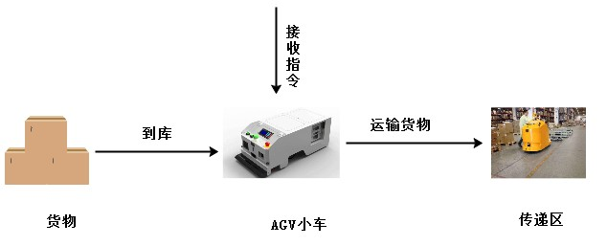

****2.智能转运区作业****

智能转运入库区域的作业都由AGV小车自动完成。当货物码盘完成之后，AGV小车从接口处取出整托盘，按照预先铺设好的运行路线运输，将整托盘输送至仓储区域接口。由于整托盘出口和接口都有多个，每辆AGV小车按照控制管理系统的指令从输送分拣码盘区的指定接口处取出货物，然后自动运行到任意一个系统设定好的仓库区接口，完成整托盘的自动分拣和输送，同时，整个作业过程在控制和管理系统的协调下进行，保证了交通顺畅， 作业有序，提高了转运入库作业效率，增加了整套系统的柔性。

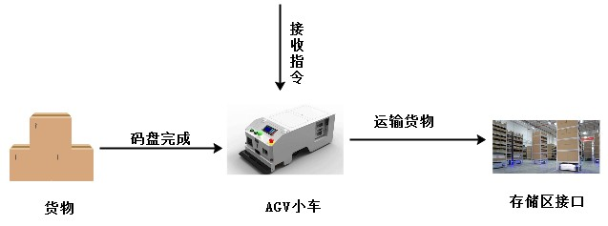

****3.智能输出区作业****

智能转运出库区域的作业也都由AGV小车完成。根据控制管理系统下达的作业指令，AGV小车按预先制定的路线自行驶向出库链条机处取下整托盘货物，然后按照转运至自动拆盘发货区域接口。转运出库区域的整托盘接口和拆盘发货区接口也是有多个，AGV小车可以在系统的揩令下从指定接口处取出货物，然后自动运行到系统设定好的仓库区接口，完成整托盘的自动分拣和输送，在交通管理系统的控制下，AGV小车严格遵循规定路径行驶，彼此独立行驶和作业，还能相互让车，增加了作业流畅度和柔韧性。

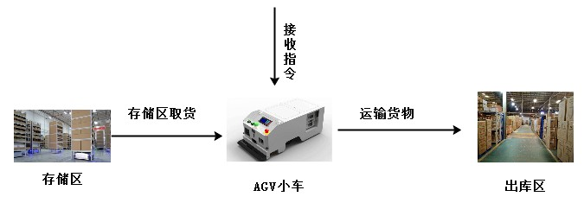

**4. **自动拆盘发货区作业****

出库的货物由伸缩皮带机运输到发货车辆尾部，按照“就近原则”，控制系统安排最近的AGV小车按照预先设定的路径到达汽车车尾，将伸缩皮带机上的货物取下并整齐有序的堆放到车厢内，避免了人工堆码，提高了作业效率。拆分货物后的空托盘和零托盘由AGV小车完成入库。整个流程都能实现无人化操作，提高了仓库作业的智能化水平。

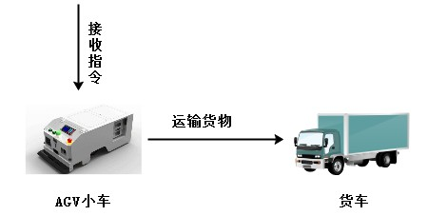

****四、系统价值****

****1.自动作业、自动优化路线****

以往的传统的了物流分拣都是靠人工完成的，不仅效率低，且工作量大，需要很多加班加点，并且容易出错，这样就很容易影响企业的形象和信誉，而有了AGV小车之后，只需要将货架物放到agv上，就能自动优化路线，将货架自动搬运到达目的地。这样的货找人作业，对于企业来说是极省事也是极方便的。

****2.安全快速、自动诊断****

AGV小车工作的速度比较快快，远超人工，且因为是人工智能产品，拥有一定的自我诊断功能，因此，在作业中也能自动分析、自动诊断，一旦出现问题，可以及时解决。

****3.可以接收命令****

与普通的搬运设备不同的是，AGV小车能够接收来远程的指示，只要有网络、无线或者是红外线就能完成指示的任务，非常方便。

****4.实现精细化、柔性化、信息化物流管理****

AGV小车能够与现代物流技术配合使用，且能实现点对点的自动存取功能，在搬运、作业过程中，能够保证精细化作业、柔性化合作、信息化处理，从而让物流管理更加智能化。

如今，工作效率低、库存划分混乱、盘点技术落后等问题已经不是困扰企业物流仓储管理的难题了，睿丰德先进的智能AGV，就能解决很多问题。很多企业都已经转向仓储物流智能化，像亚马逊就采用的是AGV机器人，虽然是最早的一批机器人，但是其扫码、称重、分拣功能丝毫不缺，且能识别简单的信息，实现线路的最优化处理，据说每小时能达到分拣18000件的效果。更重要的是通过智能物流，提高设备技术的级别，提升自动化管理水平，实现AGV机器人代替人工作业的情况，这样才能真正解决物流仓储过程中的一些问题，才能真正实现智能化仓储管理。